Муниципальное бюджетное общеобразовательное учреждение
«Лицей № 96» ГО г. Уфа РБ

Сценарий внеклассного мероприятия
по английскому языку
«Let’s travel»
в 5 классе

Подготовила:
учитель английского языка
МБОУ «Лицей № 96»
Тагирова Дарья Львовна

Уфа 2018

Let’s travel

Звучит музыка из кинозаставки 20 век Фокс

Ведущий 1: Добрый день! Good morning! Guten Tag! Bon jour! Buenas dias! Die bona! There is a week of European culture in our school. As you know, English is the main part of this culture, because it is spoken in many countries. This language connects people, because it is an international language.
Ведущий 2: Древнеримский император Марк Аврелий как-то сказал: «Тот, кто не знает, что такое мир, не знает, кто он сам…». Мы считаем, что каждый образованный человек должен интересоваться не только культурой своего народа, но и обычаями и традициями других народов.
Ведущий 1: So, today we are going to travel around old beautiful Europe and the USA… Do you know any European countries? Name some of them, please.

Выходят трое учащихся, называют страны, поднимая вверх их флаги.

Ученик 1: Sweden, Italy, France,The USA…
Ученик 2: Great Britain, Spain, Russia…
Ученик 3: Germany, Poland, England.
Ведущий 1: Yes, you are right. And what do you know about them?
Ученик 1: Its territory is about 10 million square kilometers.
Ученик 2: 814 million people live in Europe. There are 50 sovereign states and 6 with limited recornition. And live in the USA.
Ученик 3: People speak 200 languages in Europe and English, and American English in the USA.
Ученик 1: There are 47 countries in Europe.
Ведущий 2: Знакомство с любой страной начинается со знакомства с ее государственными символами.

Россия: Сегодня в гости к нам пришла Европа, континент и Америка. Эти гости составляет 1/6 часть суши, в ее семье насчитывается 47 стран, в ее Совет входят 25 государств; 12 звездочек во флаге Европы символизируют первые двенадцать стран, которые вошли в ее состав. Денежная единица – евро. Столица Евросоюза – Брюссель.
Европа: Today on our planet Earth there are many languages and dialects. And we take a closer look with our European family.

Входят другие страны.

Россия: Приветствуем вас! У нашей земли долгая история, самобытная культура и искусство. В России живут представители более чем 30 национальностей. Тут развито сельское хозяйство и промышленность, а люди уважают свои традиции.
Великобритания: Good afternoon! I am glad to see you! Some people call me Britain. Others say Great Britain. Many people call England. But my real name is The United Kingdom of Great Britain and Northern Ireland or UK for short.
Ученик: My heart’s in the Highlands
My heart’s is not here.
My heart’s in the Highlands.
A chasing a deer.
A chasing a wild deer,
And following the roe.
My heart’s in the Highlands
Wherever I go.
Франция: Bon jour! Sallute! I am France. I am the biggest country in Western Europe. I am the center of fashion. The capital is Paris. Welcome!
Германия: Guten Tag! Hallo!!! I am German, and you can go to amazing city Berlin! It’s wonderful city!

Ученик: Partir por mourir un peu
A la querre
A la querre
C’est un drole de petit jeu.
Qui n’va quere aux amareux.

На сцену выходят путешественники.

Девочка: Я так устала!
Мальчик: Разве ты не любишь путешествовать…?
Девочка: Я обожаю путешествия! Но так тяжело ходить туда сюда и есть где придется, и останавливаться отдыхать где придется!
Мальчик: Так вот в этом и есть все радости путешествия!
Девочка: Такие радости очень изматывают.
Мальчик: А что ты тогда предлагаешь?
Девочка: Я хочу отдохнуть, поехать в тур по достопримечательностям, заняться активным отдыхом, либо поваляться на пляже.
Мальчик: Тогда давай отправимся открывать новые возможности!!!
Давай отправимся в круиз!
Ведущие: разделяемся на 2 команды!
1ая станция
 ответьте на вопросы can/can’t:
I …………take photos
I …………take a bath
I …………play volleyball
My family ………….dive
My friends ………….run at the canteen

2ая станция
На слайде изображены символы Великобритании. Учащиеся должны дать полное официальное название страны и перечислить ее символы.
Примерный ответ.
-It’s the United Kingdom of Great Britain and Northern Ireland. There are some national symbols: flag “Union Jack” and the head of Britain the Queen Elizabeth II.
Задание: учащиеся должны узнать на фото достопримечательность и поднять карточку с надписью и произнести название архитектурного памятника
3я станция
“The United States of America”
( Цель: повторить личные местоимения, активизировать употребление глагола to be в устной и письменной речи)
После Австралии на самолете путешественники отправляются в Соединенные Штаты Америки. Ученики называют символы страны.
Ведущий рассказывает детям об Уолте Диснее, который придумал и нарисовал удивительный мир « Дисней» и просит вспомнить и назвать героев мультфильмов
Задание: Учащимся необходимо вставить в предложения пропущенные формы глагола to be в настоящем времени.
Complete the sentences (To be in Present Simple)
… … the friends. (Oни)
… … a princess. (Oна)
... … a dog. (Это)
… … Santa Claus! (Я)

… … on the Birthday party. (Мы)
Complete the sentences ( To be in Present Simple)
… … a cat. (Это)
… … a beautiful.(Она)
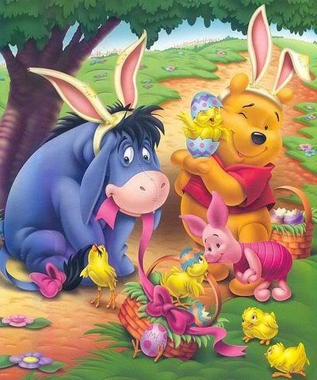… … the friends.(Они)
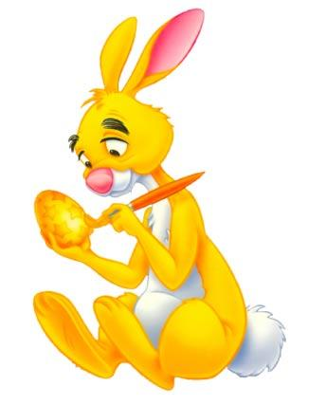… … an artist.(Я)
… … from America! (Мы).

Звучит музыка, входят страны Европы и Америки.

Мальчик: Так…А куда мы попали?
Европа: Welcome to Europe! You will find everything you want here.
Девочка: Ой как здорово!
Мальчик: Сколько здесь всего интересного!!!
Великобритания: Конечно, каждая из нас имеет свои привычки. Вот я люблю читать «Таймс», поливать розы в своем саду и пить чай в пять часов.(слайд с газетой)
Франция: А я могу провести целый день в парфюмерном магазине или просматривать страницы модных журналов.(слайд с журналом)
Испания: А я очень люблю яркие зрелища и зажигательные танцы.(видео испанского танца)
Германия: А для меня главное – режим, порядок и точность.(слайд-часы)
Италия: А я люблю по вечерам ездить в оперу.(музыка из оперы)
Германия: Конечно, у каждой из нас свои привычки и предпочтения. Но мы хорошо знаем и умеем уважать традиции наших соседей, потому и живем в мире.
Девочка: Мне очень стыдно, но я почти совсем не знаю ваших традиций и обычаев.
Франция: Это очень легко исправить.
Великобритания, Ну что, в путь?
Мальчик и девочка: Да!

Девочка: Ladies and gentlemen! Oh, my God! Я вижу саму королеву и она меня тоже заметила!
Мальчик: Театр, шекспировский театр! Изысканная страна, изысканный язык! Известная на весь мир башня Биг Бен, Букингемский дворец и Лондонский глаз!

(Демонстрируется видео о достопримечательностях Великобритании.)

Мальчик: Что я слышу! Ах Франция!
Девочка: Какая красота, Париж! Ах этот мягкий язык!

(Демонстрируется видео о достопримечательностях Франции.)

Звучит гимн России

Ведущий 1: Мы путешествовали с вами по разным странам Европы, видели ее богатства. Но знаем главное: самая большая ценность страны – это народ, который ее населяет.

Демонстрируется видео о достопримечательностях России.

Ведущий 2 Вот мы и совершили наше небольшое путешествие по развитым странам Европы и Америки, и теперь пора возвращаться домой. Англичане говорят: «East or West – home is best!», что значит – в гостях хорошо, а дома лучше! Быть образованным человеком - значит знать и изучать историю не только своей страны, но и соседей. На этой веселой ноте мы и закончим наше путешествие.
Ведущие 1 и 2: Спасибо за внимание!

